陶 粒 混 凝 土 轻 质 隔 墙 板

施

工

方

案

编制人：________
审核人：________
审批人：________

陶粒混凝土轻质隔墙板施工方案

第一章编制依据

1.1 编制依据

《陶粒混凝土空心隔墙板国家标准》GB/T23449-2009

《内隔墙－轻质条板》10J113-1；

《建筑轻质条板隔墙技术规程》JGJ/T 157-2014；

第二章工程概况

2.1工程概况:

第三章施工准备及资源配置

3.1施工准备

3.1.1 技术准备
1. 熟悉图纸，制作条板隔墙排版图，掌握轻质隔墙条板施工相关的技术规范，按图纸和项目部施工进度计划合理安排材料、机具、人员进场施工；
2. 编制轻质隔墙工程施工技术交底，并在施工前对施工班组进行交底；
3. 做好轻质隔墙工程的技术资料和施工过程中的检验记录，并及时收集整理，以保证技术资料的及时、准确、完整；
4. 确定质量验收标准和施工工艺要求；

3.1.2 材料准备

1. 陶粒混凝土轻质隔墙板
表3.1-1陶粒混凝土轻质条板规格参数
序号 | 产品名称 | 宽度（mm） | 高度（mm） | 厚度（mm）
1 | 陶粒混凝土轻质隔墙板 | 600 | 按现场实测选取 | 200

2. 粘接剂
陶粒轻质隔墙板专用粘结剂。
3. 固定构件
U形抗震钢卡（采用Q235普通碳素钢1.2-1.5厚镀锌板材）
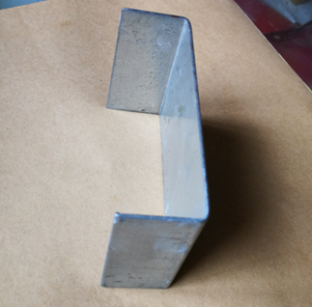

图3.1-2 U形抗震钢卡

3.1.3 主要仪器设备
1. 设备：施工电梯或塔吊、叉车。
2. 主要机具：电焊机、红外线定位仪、切割机、射钉枪、线锤、专用靠尺、抹灰板、灰桶、搅灰器、撬棍、榔头、运板车、移动脚手架、电动提升葫芦、脚手架、电源线、卷尺、墨线等。

3.1.4作业条件
1. 主体结构已完工，作业面已清理，材料转运通道平整、通畅，地面无湿法作业操作施工，施工环境通风干燥。
2. 垫层的强度达到规定值，施工作业面干净平整，现场建施标注的控制线清晰准确；
3. 临时堆场满足堆放条件。

3.2资源配置计划

3.2.1施工计划
计划 年 月 日进入施工现场做施工准备，预计工期 天。

3.2.2主要劳动力计划
表3.2-1 主要劳动力计划表
序号 | 工种 | 人数 | 备注
1 | 安装工人 | 12 | 根据现场作业面和工期调整
2 | 技术工人 | 8 | 根据现场作业面和工期调整
3 | 杂工 | 2 | 根据现场作业面和工期调整

3.2.3 管理人员配备
根据工程施工要求，对本工程进行施工质量、进度、安全的控制，管理人员设置如下：
表3.2-2 管理人员配备表
序号 | 姓名 | 岗位 | 职责 | 联系电话
1 |  | 施工负责人 | 负责墙板工程安全、质量、进度的控制管理
2 |  | 现场施工员 | 负责施工区域现场协调、管理

3.2.4 材料需要量计划
陶粒混凝土轻质条板、专用粘结剂、U形抗震钢卡等。材料需要量计划详见下表3.2-3。

表3.2-3材料投入计划表
序号 | 材料名称 | 需要量 | 进场时间 | 规范要求
序号 | 材料名称 | 单位
1 | 200mm陶粒混凝土轻质隔墙板 | 约㎡ | 根据进度安排 | 见相关材质报告
2 | 专用粘结剂 | t | 根据进度安排 | 见相关材质报告
3 | U形抗震钢卡 | 个 | 根据进度安排 | 见相关材质报告

第四章轻质隔墙施工工艺
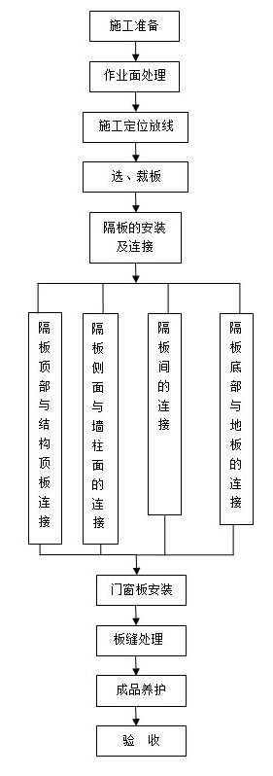

4.1工艺流程

4.1.1 确定安装顺序
应按排版图在地面上放线，条板应从结构墙（柱）连接的一端向另一端开始安装；当有门洞口时，宜从门洞口向两侧安装。
4.1.2 安装定位板
条板隔墙与顶板、结构梁的钢卡应固定在板缝之间,条板隔墙与主体墙（柱）的接缝处起步U型抗震钢卡应≥600mm，钢卡间的间距应≤1000mm，在墙板顶部及侧面填涂专用粘接料，上下对准墨线立板，即将板上端卡槽与先固定在顶板及侧墙的固定件相互卡扣，调整板面的平整度和垂直度，在墙板与楼地面空隙处打入木楔并楔紧，使隔板顶部与结构顶板（梁）、隔板侧面与竖向结构墙（柱）挤浆固定。固定钢卡采用射钉枪固定，射钉弹宜采用红色弹头的子弹，射钉宜采用长度为27mm的射钉。
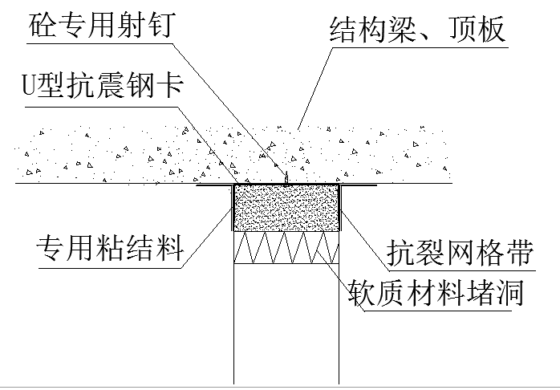
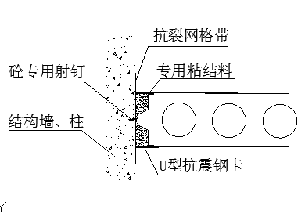

图4.1-1 与原结构墙、柱连接节点图 图4.1-2 与原结构板底、梁底连接节点

4.1.3第二张墙板及普通门洞安装
在墙板顶部及侧面填涂专用粘结剂，将墙板榫槽（凹槽）对准榫头（凸槽）扣接，调整定位挤浆固定，用靠尺对整个墙体的平整度进行检查，如有误差，则需用橡皮锤轻敲或用撬棍拨动调整，使板的拼接平整，挤实，板下端距地面预留的安装间隙打入木楔并楔紧，隔墙板间连接示意图如下：

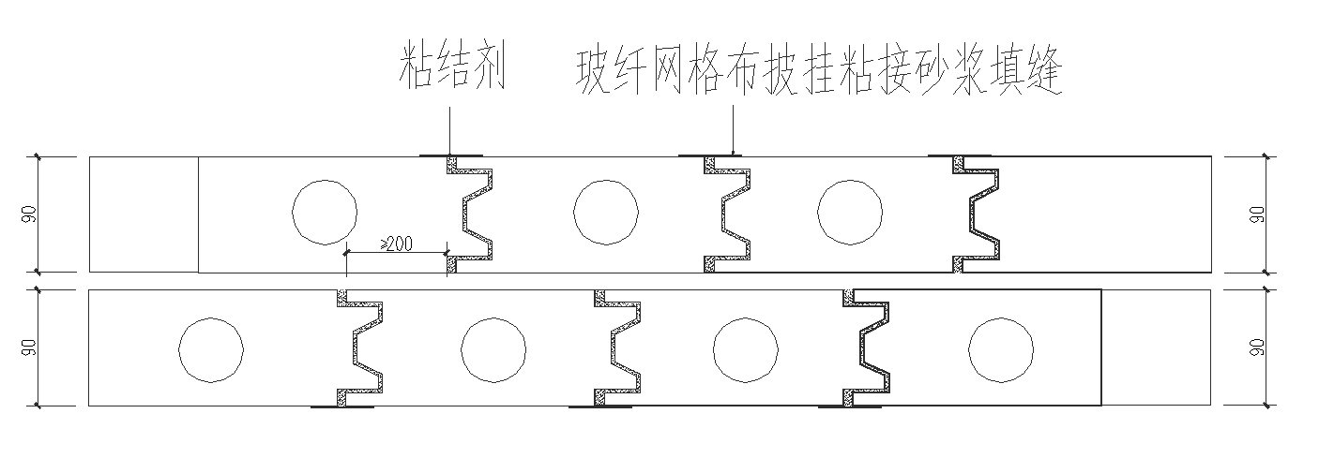

图4.1-3 双层条板连接节点

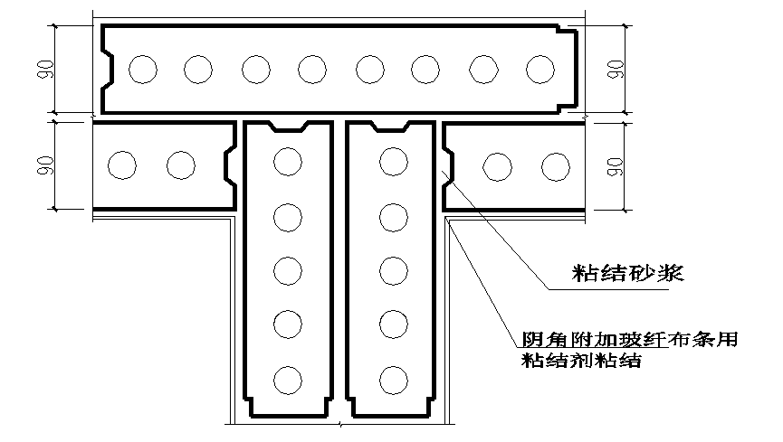
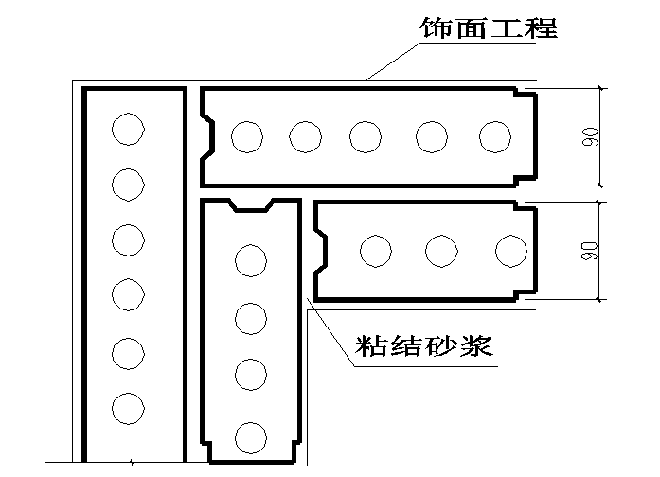

图4.1-4 条板直角连接节点图 图4.1-5 条板丁字连接节点

4.1.4限高内安装
在限高以内安装条板隔墙时，相邻条板接头位置应错开300mm，条板对接部位应设置连接件或定位钢卡，做好粘结剂的连接固定。钢卡如遇不在板材企口处，需用工具把板面削出凹型，确保钢卡与板面平整并用粘接砂浆抹平。现场遇到接板位置高、难度大时可采用电动葫芦提升墙板,移动脚手架靠安装墙板一面上端及脚手架两侧用扣件架立钢管架，后部用条板配重，电动葫芦挂在上端横杆上用于提升条板。

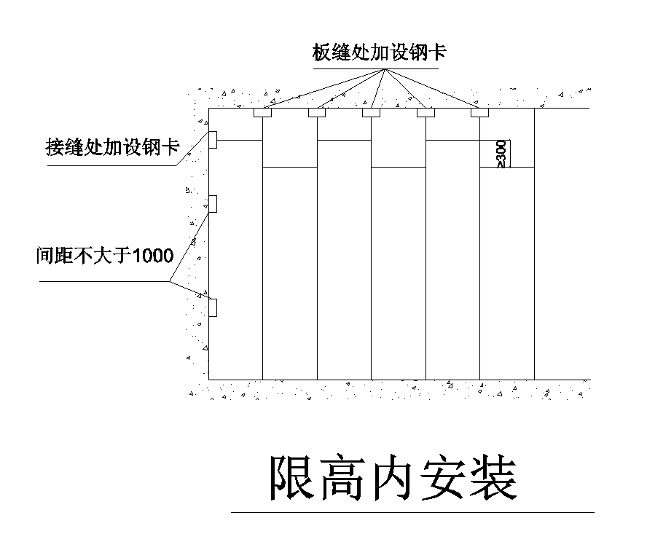

图4.1-6 限高内接板安装
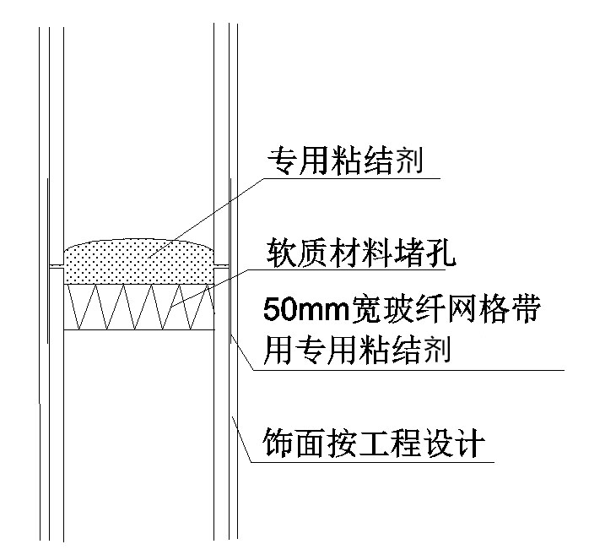

图4.1-7 竖向接板节点

4.1.5门洞节点安装
1.普通门洞节点：在门、窗处按图纸尺寸标出洞口位置,按轻质墙体安装顺序先安装门、窗边板，也可用标准板替代，但其第一个孔用砌筑砂浆灌实，保证120㎜以内实心，以便安装门框。门头板与门框板搭接长度不小于100mm浆板接缝处灰缝宜为10mm-20mm并在表面粘贴一道防裂玻璃纤维网格布，门洞下端需加设地卡，所有接缝处均需满浆满缝：
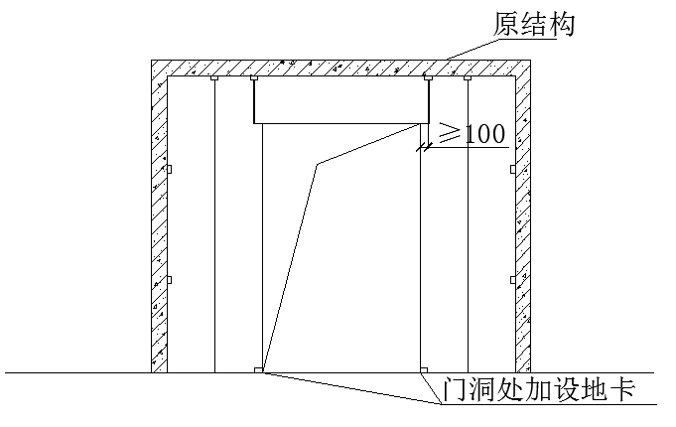

图4.1-8 普通门洞节点
2.大跨度门洞节点：当门洞跨度≥1500mm时门洞两侧增加钢抱柱，横向增加钢梁，若门头板高度超过600mm时应在门头板第一个孔洞增加2根≥Φ8钢筋并用砌筑砂浆灌实。

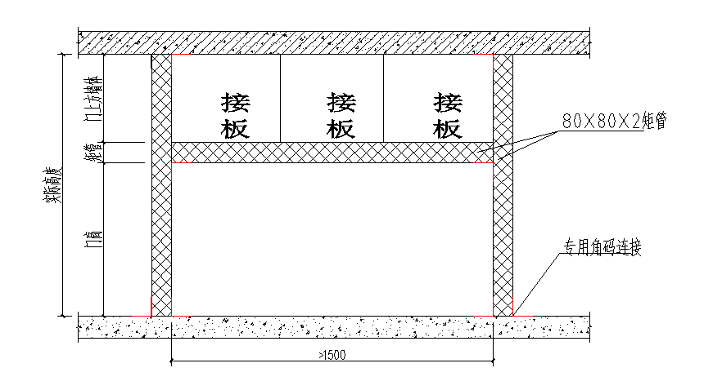

图4.1-9 门洞超长节点

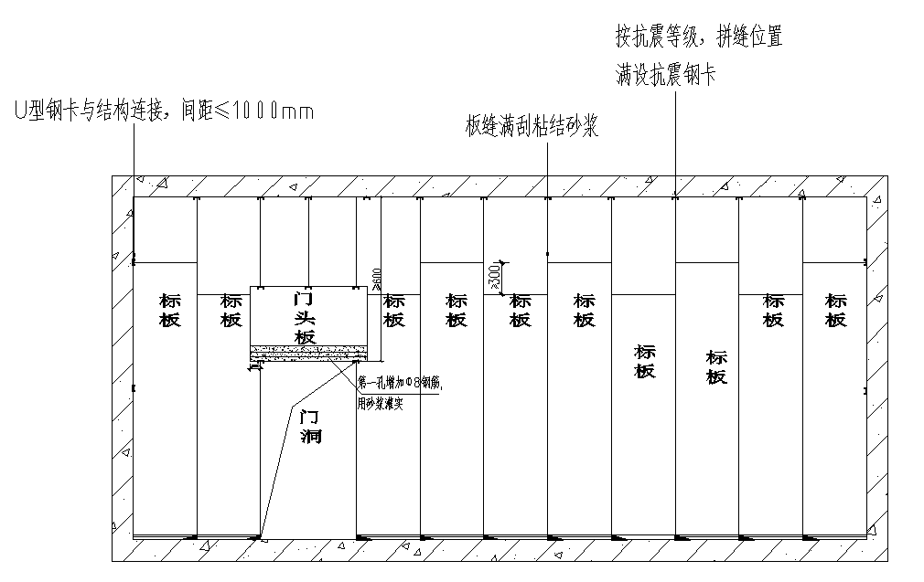

图4.1-10 门头板高度超过600mm安装节点

4.1.6板底缝修补

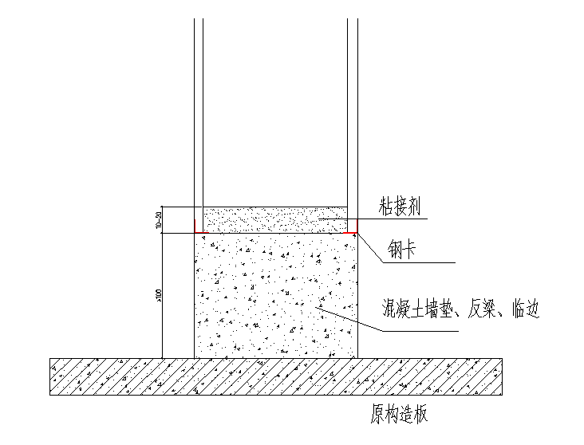
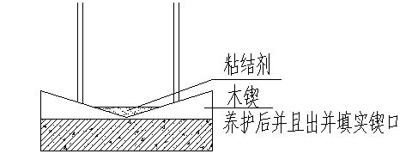
用专用粘结剂填实隔墙与地面及隔板间的空隙，检查接缝专用粘结剂是否密实，若达不到要求的密实度，应及时修补。

图4.1-11条板与地面连接节点图 图4.1-12 条板与墙垫及临边地面连接节点

4.2裂缝防止措施及二次勾缝处理
1.进场墙板必须满足《陶粒混凝土空心隔墙板》GB/T23449--2009行业标准，饱和水蒸养，到养护期、含水率达到要求后才能出厂到工地安装.
2.墙板安装必须胶浆饱满。
3.墙板安装7天内（静置期内）禁止在墙板上作业和敲打，防止松动开裂。
4.安装上墙的轻质墙板必须稳定和充分收缩后（一般7天），水电安装二次配管完成后才能补缝。
5.安装上墙的轻质墙板应防止雨淋，避免湿胀干缩。
6.墙板板与板之间的拼缝以及不同材质的交接处粘贴防裂网格布。
7.与主体结构相接部位预留收缩缝待精装进场施工前用专用抗裂砂浆收口。
8.养护墙板，木楔可在立板养护3天后取出，用专用粘结剂填实楔孔后对墙板进行挂抗裂带处理并二次勾缝抹平压光；所有与原墙体、梁平接的隔墙均需在接缝处加设抗裂网格带。板缝处使用50mm宽抗裂网格带，板与原结构连接处采用200mm抗裂宽网格带，搭接要求原结构搭接150mm条板搭接50mm。

4.3墙体清理及嵌缝
- 清理墙体表面多余的污损浆料，保持墙体清洁、美观。
- 墙板安装后7天（一般在墙板装饰以前）为隔墙板静置期，静置期过后才能水电线管预埋，线管预埋完成后进行嵌缝。
- 为防止墙板开裂，在墙板与墙板的拼缝处粘贴玻璃纤维网格布。
4.4细部处理
- 对于墙板局部凹陷，平整度达不到要求时（深约3~5mm），可在墙板凹陷处用抹面砂浆抹平，其做法如下：先用6寸毛刷涂刷数遍直至湿润，用抹面砂浆抹平，并随手压光。
- 墙板面局部凸起（超过验收标准），其超出板面部分用利斧砍平或用角磨机磨平，再抹平、压光。
- 对于墙板安装时出现的缺楞掉角、破损、鼓起，其突出板面部分用凿子清除，并用安装时的粘结砂浆或碎石砼补起，至少两遍成型，底层应凹进板面约3~5mm，第二遍用抗裂砂浆压平收光。

4.5墙板超长、超高处理措施
1.隔墙安装长度超过6m时，需加设二次构造柱或者钢柱，200mm厚墙板极限安装高度为3.6m时，超过该高度需在水平方向加设二次构造圈梁或者钢梁。U型抗震钢卡与钢柱、钢梁之间采用焊接的方式固定。若墙体只涉及超长，建议选用150*150*3mm的镀锌矩管。若墙体同时涉及超高、超长，建议钢柱选用150*150*3mm的镀锌矩管，钢梁选用150*150*3mm的镀锌矩管。图例中的矩管尺寸改为上述尺寸。若用混凝土构造柱则不用此方法加固。
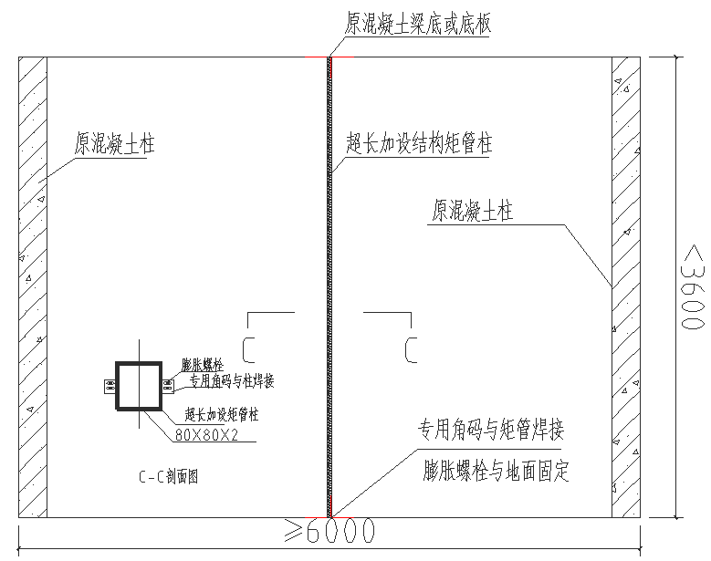

图4.5-1 墙板超长加柱节点

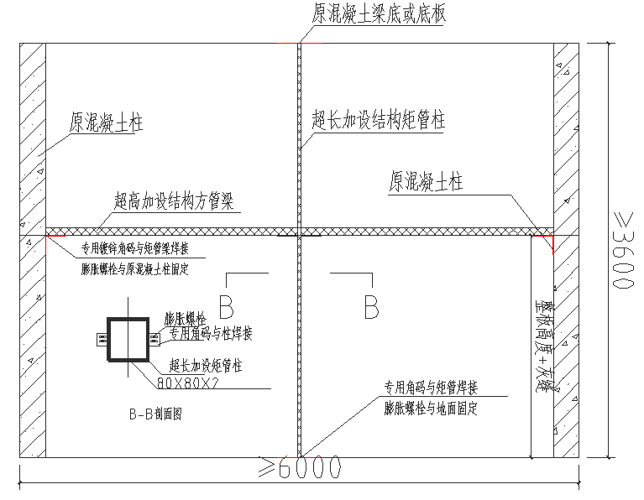
图4.5-2 墙板超长超高加柱、加梁节点
- 加固用钢柱、钢梁连接节点
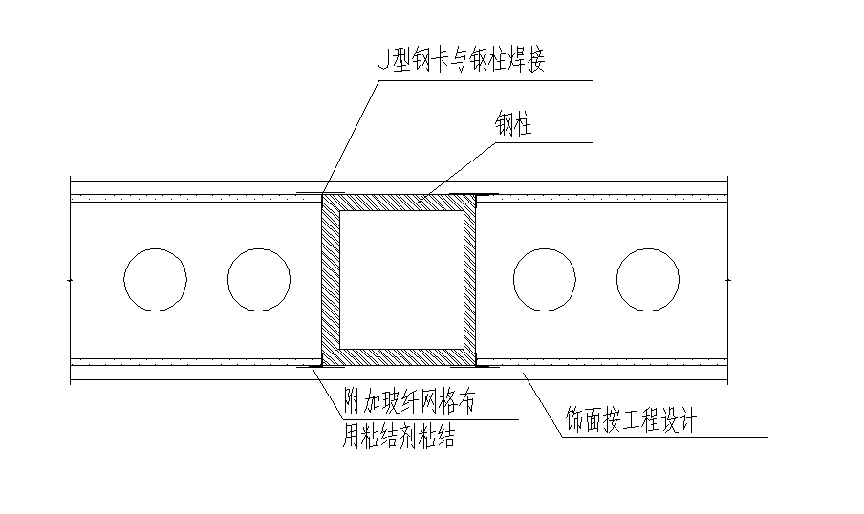
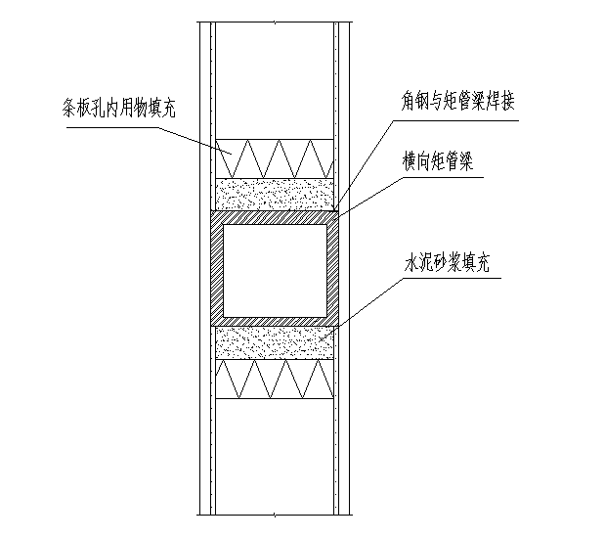

图4.5-3条板与钢梁连接节点图 图4.5-4条板与钢柱连接节点

第五章成品保护
1. 条板隔墙施工中各专业工种应配合，不得颠倒工序。交叉作业时，应做好工序交接，不得对已完成的成品、半成品造成破坏；若设计要求隔墙与外墙连接处有弹性材料连接，宜先安装设计要求的弹性材料后墙板才可进行安装或按甲方要求留出缝隙。
2. 条板隔墙安装施工过程中及工程验收前，应采取防护措施，不应受到施工机具碰撞。安装后的条板隔墙7d内不得承受侧向作用力，施工梯架、工程用的物料等不得支撑、顶压或斜靠在墙体上。
3. 当进行混凝土地面等施工时，应防止物料污染、损坏成品隔墙墙面。
4. 后期成品门窗框的安装应在条板隔墙安装完成7d后进行。
5. 后期水电线管的安装、敷设应按《建筑轻质条板隔墙技术规程JGJ/T157-2014》要求采用专用切割工具切割开槽并及时回填密实，不应在条板隔墙上任意开槽开洞。条板墙上开的槽孔宜采用聚合物水泥砂浆或粘结剂填充密实，按照设计要求，水电安装须在已安装好的墙体上呼出水电管线、先和埋设位置误差不超过5mm开槽的墙面可采用粘结玻纤网格布等补强、防裂措施；在墙体上开槽开洞应在条板隔墙安装完成7d后进行，不得在隔墙两侧同一部位开槽、开洞，其间距应至少错开150mm，空心条板隔墙纵向布线时，可沿条板的孔洞穿行。横向安装水电管线可在墙板单面开槽，开槽长度不大于墙厂1/2为宜。如需双面开槽埋设，必须封堵好一面槽后，再在另一面开槽，两面开槽部位高差不小100mm以免整幅墙松动，最好避免横向及斜向开槽。（此部分工程量含在水、电安装范围内，不在轻质隔墙范围内）。
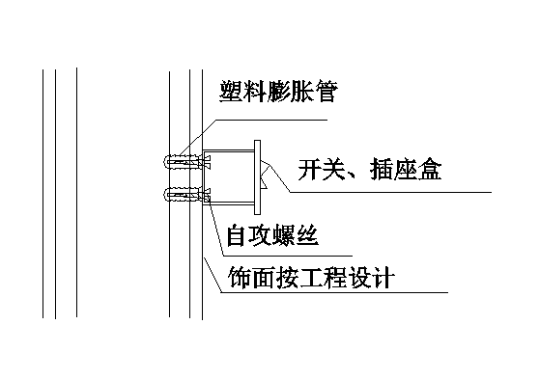
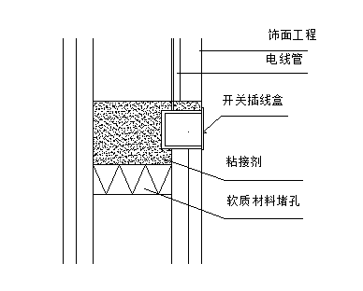
图5-1 明线开关、插座盒安装节点图 图5-2 暗线开关、插座盒安装节点
6. 后期各个工种在已安装好的墙体上开洞，需要对洞口采取加固措施：
（1）墙体横向开槽尺寸≤1000mm时可直接用切割机或开孔器开槽；开槽深度不能超过60mm。
（2）墙体开洞尺寸1000mm＜洞口宽度≤1800mm时，在开完洞口后需在洞口顶部按下图进行加固。
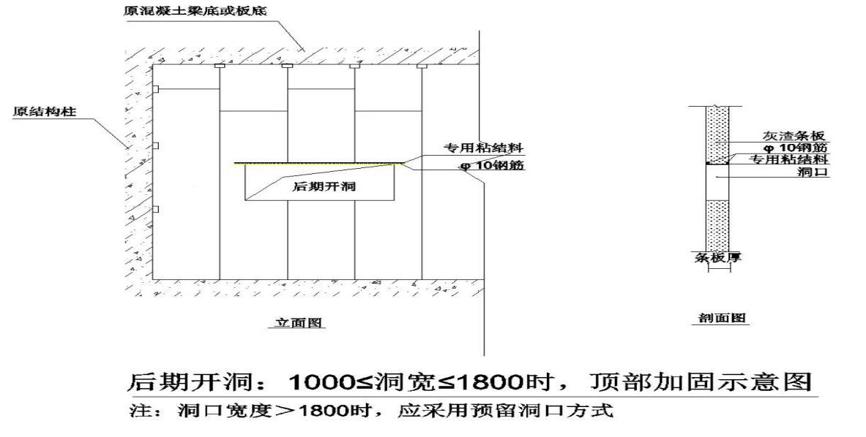
图5-3 墙体后期开洞加固

7. 后期门窗专业进场安装可参照《内隔墙-轻质条板（一）10J113-1》P38页A20相关连接节点进行安装或依据门窗框专业厂家制定的安装方案进行安装。

第六章装饰、装修中悬挂物品

6.1装饰工程
陶粒混凝土轻质条板不反潮、不腐蚀、附着力好、不脱落；可锯、可粘，能在表面进行粘（如瓷砖）、刷（如乳胶漆）、喷（如油漆、乳胶漆），做饰面装修时应按饰面要求见缝粘贴抗裂纤维网格布条或无纺布条防裂。

6.2悬挂物品
悬挂普通镜框等较轻物品时，可采用陶粒条板专用塑料膨胀管上自攻螺钉在隔墙板上旋紧固定后直接吊挂，自攻螺钉单点吊挂力可达30KG，不宜采用铁钉直接钉入墙体悬挂重物。
若局部需悬挂重物，可在相应位置用手提切割机在墙板上切割出所需孔洞，将该处板内填充物掏去且略大于切割孔，用专用粘结剂进行填实预埋膨胀螺钉或预埋件并补平，待2天固化强度达到要求后即可进行悬挂重物，此方法单点吊挂力可达100KG。(装饰、装修部分不再轻质隔墙安装范畴内)。

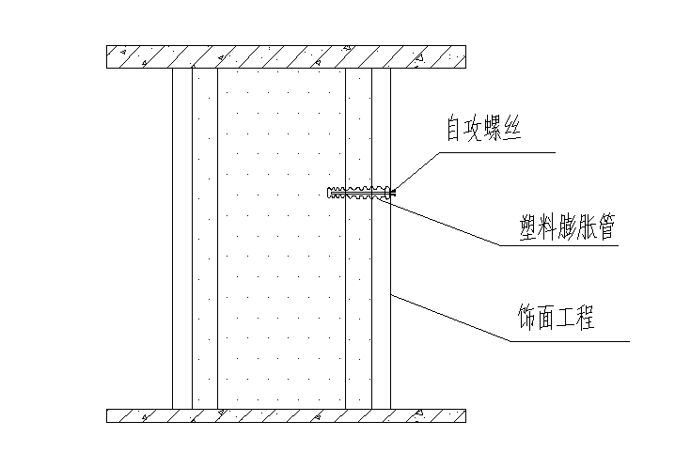
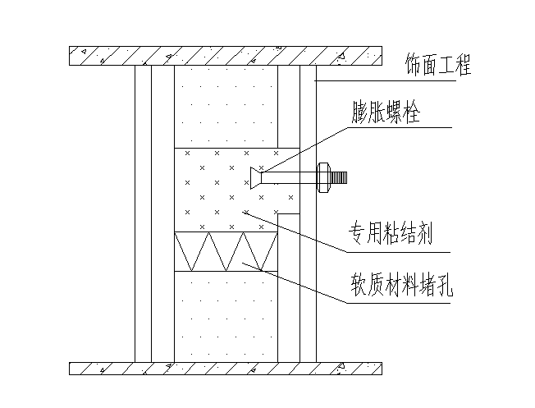

图6.2-1 预埋吊挂节点图 图6.2-2 自攻钉吊挂节点

第七章质量控制

7.1保证项目
1.轻质隔墙条板的品种、规格、性能、外观及设计的特殊要求符合设计要求。
检查方法：检查产品合格证、性能检测报告。
2.轻质隔墙条板拼缝材料和施工方法符合要求。
检查方法：检查产品合格证书、施工工艺现场检查控制。
3.轻质隔墙条板在正式安装之前，应先安装样板墙，组织甲方、监理及有关人员对样板墙进行鉴定验收，合格后再进行正式安装。

7.2基本项目
1. 预埋件及连接件规格、数量。
检查方法：检查合格证书，现场查看。
2. 隔墙条板与结构连接方法和牢固性应符合要求。
检查方法：现场测量、检验。

7.3允许偏
表7.3-1 轻质隔墙允许偏差
序号 | 项目内容 | 允许偏差（mm） | 检验方法
1 | 阴阳角方正 | 3 | 用方尺及楔形塞尺检查
2 | 表面平整度 | 3 | 用2m靠尺和楔形塞尺检查
3 | 立面垂直度 | 3 | 用2m垂直检测尺检查
4 | 接缝高低 | 2 | 用直尺和楔形塞尺检查
5 | 墙体轴线位移 | 5 | 用经纬仪或拉线和尺检查

7.4质量控制措施
1. 严格控制预制隔墙条板的质量，对质量不达标的隔墙条板不予使用。
2. 按隔墙条板的安装指导书做好专项方案，并进行详细交底，严格管理施工班组，保证施工质量。
3. 隔墙条板施工完毕后，做好施工质量的检查工作。

第八章安全文明施工
1. 工人必须进行安全交底，完成三级安全教育才能上岗。
2. 施工现场应佩戴安全帽，在施工时，应小心脚下的障碍物和地面洞口，楼边或高空施工必须佩戴安全绳。
3. 在安装隔墙条板时，施工人员应协调配合，防止隔墙板侧倒伤人。在拼装墙板时，应小心施工，防止隔墙板在拼接时压手。
4. 施工时的木凳、梯子等工具应确保其支撑牢固，防止作业人员高处坠落受伤。
5. 施工时应注意射钉枪，切割机（锯）等工具的使用，防止工具伤人。
6. 电气设备应做好接地接零的保护措施，并安装触电保护装置，做到“一机一闸”，电源线路及开关、电气设备（切割机、电葫芦、搅灰器）每次使用前必须检查保证正常使用，防止用电伤人。
7. 裁板工序时切割机使用需进行降尘（水切）、降噪措施。
8. 施工区域的建筑垃圾要求每天清扫，集中堆放，做到“人走场清”。
9. 转板车、脚手架等工具必须确认牢固安全后方使用，机械设备要保养好，避免带故障运行，避免发生意外事故。

第九章施工现场安全应急预案
1. 应急组织小组成员及职责
组 长： 联系方式：
副组长： 联系方式：
应急小组的分工及人数根据需要灵活调配。
2. 各成员职责
组长职责：在发生安全事故时，负责指挥现场抢救工作向各抢救小组下达任务协调各组之间的抢救工作,随时掌握各组最新动态,第一时间向公安部门、安监站求救或报告灾情。
副组长职责：评估事故的规模和发展态势，建立应急步骤，确保员工的安全和减少设施和财产损失；安排寻找受伤者及安排处于危险区域的人员撤离到安全地带。
组员职责:采取紧急应急领导小组成员轮流值班,值班者必须在工地现场手机24小时开机。抢救措施,尽一切可能抢救伤员及被困人员防止事故进一步扩大， 对抢救出的伤员,视情况采取急救处置措施。
医疗救治组职责：在“120”未到达前，对受害者进行必要的抢救（如人工呼吸、防止受伤部位受污染等）。协助“120”转送受害者至附近医院，并指定人员护理受害者。

3.预案启动实施的原则
一旦发生突发事件预案启动，要认真贯彻“统一领导、快速反应、教育、疏导为主，讲究策略方法，严格依法办事”的原则实施预案行动和措施。
4事故报告
1、最早发现者及接报者应立即向项目负责人报告(1小时内)。
事故报告应包括以下内容：
（1）发生事故的项目部名称；
（2）事故发生的时间、地点；
（3）事故的简要经过、伤亡人数、直接经济损失和初步估计；
（4）事故原因、性质的初步判断；
（5）事故抢救处理的情况和采取的措施；
（6）需要有关部门和单位协助事故抢救和处理的有关部门事宜；
（7）事故的报告单位、签发人和时间；
2、接到报告后，项目部指挥部需根据情况调动人员赶往现场。
3、当事故得到处置，立即成立两个专门工作小组：
（1）善后处置小组，负责处理善后事务；
（2）事故处置小组，实施抢险抢救，调查事故发生原因和研究制定防范措施；

5.有关规定和要求
事故处理应坚持以努力保护人身安全为第一目的，为能在事故发生后，迅速准确、有条不紊的处理事故，尽可能减小事故造成的损失，平时必须做好应急救援的准备工作，落实岗位责任制和各项制度。

